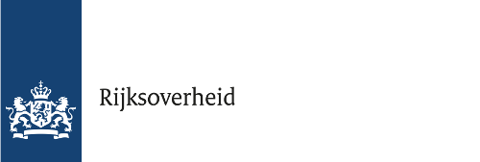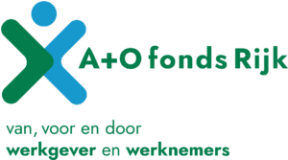

Factsheet Rijkskennisplatform over de overgang
www.InOvergang.nl

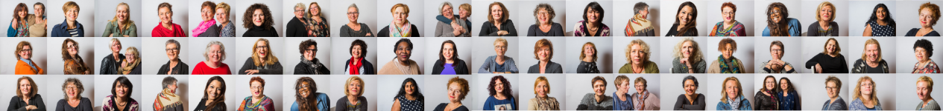
- Website over de overgang voor medewerkers, leidinggevenden en bedrijfszorg Rijk
Sinds april 2021 heeft het Rijk een eigen kennisplatform voor zijn medewerkers over de overgang: www.InOvergang.nl. Reden voor de ontwikkeling ervan is dat er nog veel onwetendheid over de overgang is bij vrouwen, leidinggevenden en bedrijfszorg. Ook is het onderwerp nog moeilijk bespreekbaar op de werkvloer. Met de ontwikkeling van het kennisplatform en trainingen, QenA-sessies en zelfhulpmodules willen we meer (preventief) bewustzijn van de overgang als levensfase creëren en zorgen dat het onderwerp gemakkelijker bespreekbaar wordt op de werkvloer.
De gemiddelde leeftijd van het Rijkspersoneel is hoog (46,1 in 2021). Dit betekent dat veel vrouwelijke medewerkers te maken hebben of op korte termijn te maken krijgen met de overgang. Veel vrouwen ervaren problemen met de overgang, ook op het werk. Het is daarom belangrijk dat zij hun klachten herkennen en weten wat zij kunnen doen om deze aan te pakken. Dat zij hun klachten goed kunnen adresseren bij leidinggevenden, bedrijfszorg en de huisarts zodat zij niet onnodig (lang) uitvallen als gevolg van overgangsklachten en met plezier en vitaal aan het werk kunnen blijven.
Het Kennisplatform is ontwikkeld door Stichting Vuurvrouw, het landelijk platform voor vrouwen in de overgang.
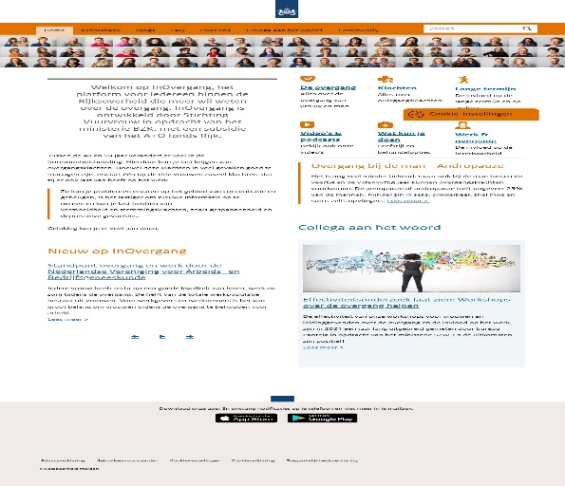
- Welke informatie kun je vinden op het kennisplatform InOvergang?
Het kennisplatform bevat betrouwbare informatie over de overgang zoals:
- Een kennisbank met o.a. wetenschappelijke artikelen en onderzoeken.
- Informatie over werken en de overgang.
- Informatie over mogelijk klachten die met de overgang samenhangen op de korte en lange termijn.
- Informatie over mogelijke aanpak van deze klachten, waaronder filmpjes.
- Veel gestelde vragen over klachten en mogelijke behandelingen/lifestyle tips.
- Podcasts van externe (ervarings) deskundigen.
- Artikelen over activiteiten binnen de rijksoverheid op het terrein van bevorderen bewustwording over de overgang.
- Een link naar de online Community van Stichting Vuurvrouw waar vrouwen ervaringen kunnen delen met lotgenoten en vragen kunnen stellen aan overgangsdeskundige experts.

- Naast kennisplatform ook trainingsaanbod over de overgang
In 2021 heeft de ICOP (het overleg van HR-managers Rijk) UBR verzocht een rijksbreed trainingsaanbod te realiseren over de overgang.
UBR heeft inmiddels een incompanytraining beschikbaar voor bedrijfsartsen en bmw-ers gericht op juiste diagnosestelling. Deze wordt gegeven door Stichting Vuurvrouw. De betreffende training is al een aantal malen geven. Het doel hiervan is dat zij medewerkers en leidinggevenden beter kunnen adviseren over de overgang in relatie tot werk.
Daarnaast komen, naar verwachting in het najaar van 2022, (digitale) Q&A sessies en workshops beschikbaar voor rijksmedewerkers. UBR is ook met een leverancier in gesprek over zelfhulpmodules voor medewerkers (met en zonder overgangsklachten) en leidinggevenden.
Bij de lancering van de website www.InOvergang.nl , medio 2021, zijn 4 online QenA-sessies gehouden, waarvoor ongeveer 600 rijksmedewerkers hebben deelgenomen. Hieruit blijkt duidelijk dat het kennisplatform en het trainingsaanbod in een behoefte voorzien.

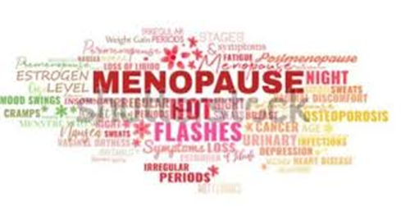
- Meer informatie
Voor meer informatie en contactgegevens kijkt u op de website www.InOvergang.nl

